Összefogás a tiszta Magyarországért. Teszedd! akció Győr-Bácsán

Zölderő Környezetvédő és Szépítő Egyesület szokásos évi szemétgyűjtő akciója

„TEszedd! – „Összefogás a tiszta Magyarországért” akcióban, 2012. június 2-án, az egyesületünk szervezésében 21 fő vett részt Bácsán. Zsákot és kesztyűt a Vidékfejlesztési Minisztérium biztosított. A balesetvédelmi oktatás után összegyűjtöttünk a Bácsai csatorna mellett 75 zsák illegálisan lerakott szemetet. Zsákba nem rakható hulladékot (autógumi, nagyméretű tárgyak, stb.) is az út mellé tettük abban a reményben, hogy azt is más gyűjtő kocsival elviszik.
Az időjárás nem nagyon kedvezett, mert szemerkélt az eső, de a lelkes szemétgyűlölő kis csapat elszántan dolgozott. Öröm volt látni, hogy egyes tagtársak fiatal családtagokat, barátokat hoztak magukkal. A közösséget is építő tevékenység után egy kicsit piknikeztünk az egyesületünk által megálmodott Szitásdomb füvészkertben. Itt bemutattuk a füvészkertben végzett tevékenységünk eredményét és a további terveinket. A szemétszedés új résztvevőinek Ferenczi Zoltán: Bácsa emlékszobor című könyvét ajándékoztuk.
Az önkéntes munka értéke 35 ezer Ft. Ezt elszámolhatjuk a pályázatokhoz szükséges kötelező önrészhez.

Színes képek az akcióról:
Szemét és gyűjtői:

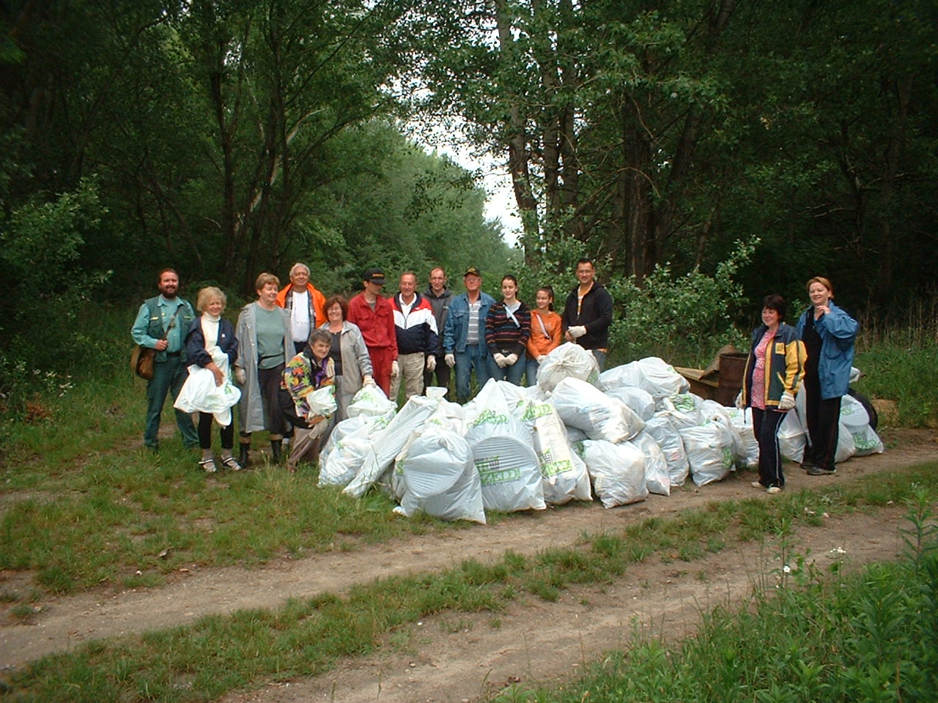

Piknik a füvészkertben

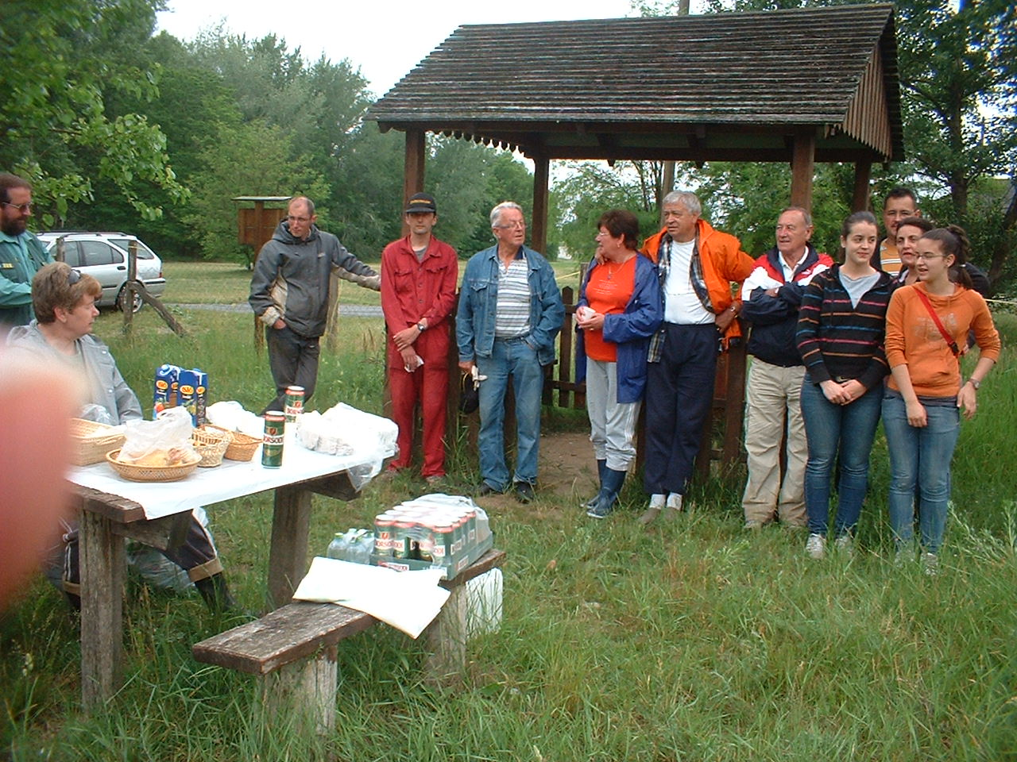

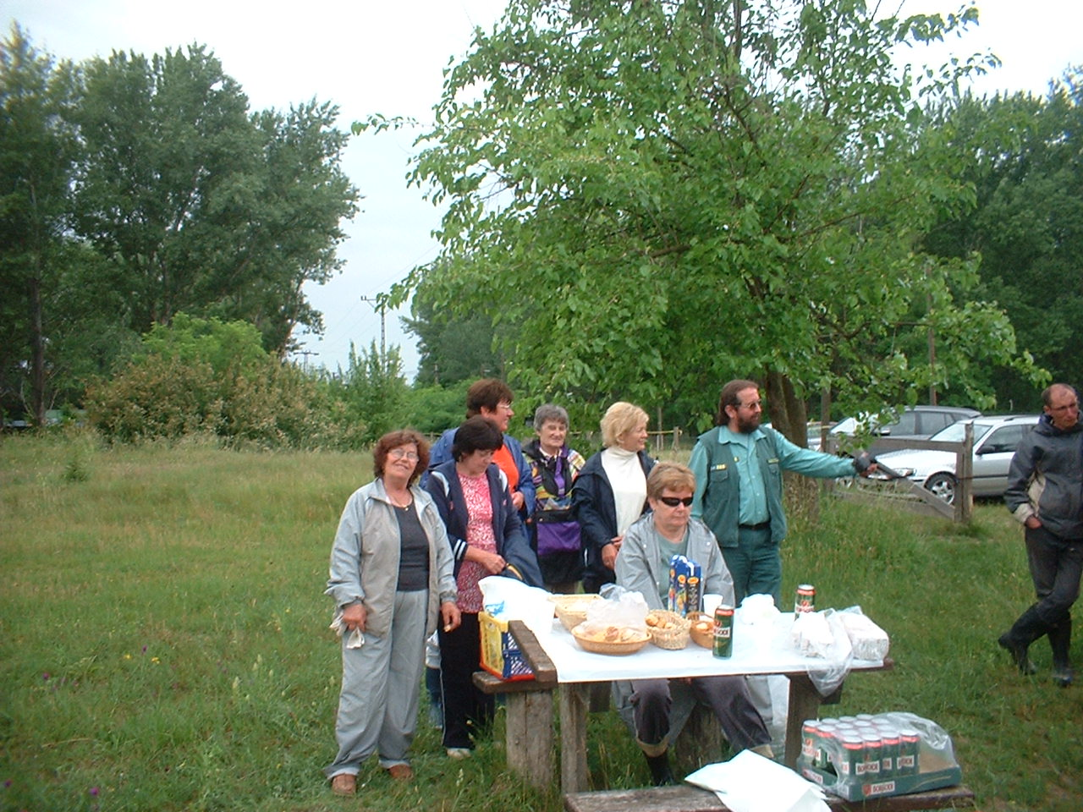

Összeállította, fényképezte: Ferenczi Zoltán elnök

